Titel
  - Optional ein Untertitel
Wien, 2023

Impressum
Medieninhaber, Verleger und Herausgeber:
Bundesministerium für Klimaschutz, Umwelt, Energie, Mobilität, Innovation und Technologie, Radetzkystraße 2, 1030 Wien
Autorinnen und Autoren: XXX
Gesamtumsetzung: XXX
Fotonachweis: XXXX
Druck: XXX
Wien, 2023. Stand: 12. Oktober 2023
Optionaler Disclaimer
Bei Bedarf ergänzen.
Rückmeldungen: Ihre Überlegungen zu vorliegender Publikation übermitteln Sie bitte an empfaenger@bmk.gv.at.

Vorwort
Vorname Nachname
Vorworttext hier einfach eingeben, Standard-Absätze.
Portraitbild laden (Bildschaltfläche klicken). Bitte nicht vergessen, den Alternativtext (Portrait Vorname Nachname) anschließend zum Bild einzugeben. Das Bild selbst bitte in der Größe 3,8 cm breit und 4,7 cm hoch für diesen Zweck vorbereiten.
Falls Sie kein Bild benötigen, den Positionsrahmen, welcher das Bild und den Bilduntertitel enthält, einfach entfernen.
Name
Funktion

Inhalt
Vorwort 3
Kapitel 1 3
Absatz- und Zeichenformate 3
Tabellenverzeichnis 3
Abbildungsverzeichnis 3
Literaturverzeichnis 3
Abkürzungen 3

Kapitel 1
Hier kann eine kurze Einleitung in das Kapitel stehen. Das ist genau ein Absatz und dieser enthält keine weiteren Zeichenformatierungen.
Es folgt ein „Standard“- oder „Block“-Absatz nach oder eine Überschrift der Ebene 2.
Sie können den Inhalt dieses Kapitels anschließend einfach löschen und stattdessen Ihren Inhalt einfügen und entsprechend formatieren oder mit einem inhaltsleeren Dokument beginnen.

Absatz- und Zeichenformate
Alle wesentlichen Formatvorlagen für Absatz- und Zeichenformatierung stehen im Formatschnellkatalog zur Verfügung.
Abbildung 1 Formatschnellkatalog
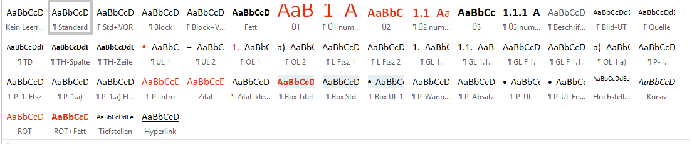
Formatieren Sie einfach alles ausschließlich mittels Verwendung der Formatvorlagen!
Tabelle 1 Beispiel-Tabelle
TH Spalte + links | TH-Spalte | TH-Spalte
TH-Zeile | TD | TD
TH-Zeile | TD | TD
TH-Zeile | TD | TD
TH-Zeile Gesamt | TD + Fett | TD + Fett
Quelle
Für weitere Informationen lesen Sie die detaillierte Beschreibung der Broschüren-Vorlage im Intranet.

Tabellenverzeichnis
Tabelle 1 Beispiel-Tabelle 3

Abbildungsverzeichnis
Abbildung 1 Formatschnellkatalog 3

Literaturverzeichnis
Nachname, Vorname: Titel des Buchabschnitts. In: Nachname, Vorname/Nachname, Vorname (Hg.): Titel des Buches. Münster: Musterverlag 1889, Bd. 12, 10. Aufl., S. 21–25.
Nachname, Vorname/Nachname, Vorname: Titel des Buchabschnitts. In: Nachname, Vorname/Nachname, Vorname (Hg.): Titel des Buches. Münster: Musterverlag 1889, Bd. 12, 10. Aufl., S. 21–25.

Abkürzungen
Abk. | Abkürzung
BGBl. | Bundesgesetzblatt
Art. | Artikel
usw. | und so weiter

Bundesministerium für Klimaschutz, Umwelt, Energie, Mobilität, Innovation und Technologie
Radetzkystraße 2, 1030 Wien
+43 (0) 800 21 53 59
servicebuero@bmk.gv.at
bmk.gv.at

